Selahaddin Üniversitesi
Diller Fakültesi
Türk Dili Bölümü

Osmanlıca Dersi
Üçüncü Sınıf

Ders Hocası
Sinan Dlşad Tahsin

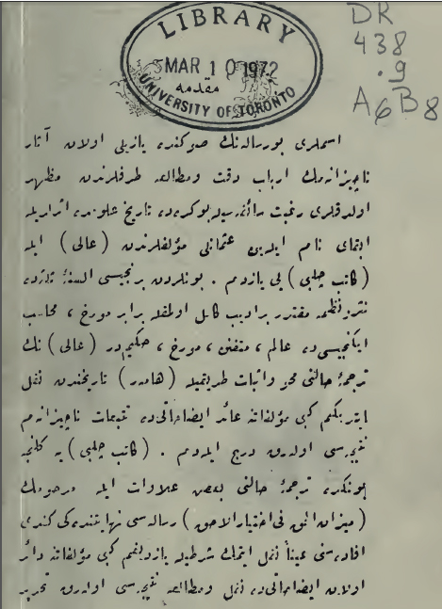

MUKADDİME
İsimleri Bursalının sonunda yazılı olan âsâr naçizanenin erbab-ı dikkat ve mutala‘a taraflarından mazhar oldukları rağbet sahifesiyle bunda da tarih-i ‘ulumda eserleriyle ibkayı nam eylesin ‘Osmanlı müelliflerinden (‘Ali) ile (Katib Çelebi)yi yazdım. Bunlardan birincisi es-sene-i selasede neşr-i nazma muktedir bir edib-i kâmil olmakla beraber müverrih muhasib ikinciside ‘âlim, mütefennin, müverrih, hâkimdir. (‘Ali)nin tercüme-i halini muharrer-i isbat tarikiyle (Hammer) tarihinde nakl ettiğim gibi mü’ellifatına ‘â’id izametide tatbi’at naçizanem neticesi olarak derc eyledim. (Katib Çelebi)ye gelince bununda tercüme-i halini ba‘zı ‘ilavet ile merhumun (Mizan’ul-Hakk fi-İhtiyâr İlâ Hakk) risalesi nihayetindeki kendi ifadesini ‘aynen nakl etmek şartıyla yazdığım gibi müellifatına dair olan izametide nakl ve mutala‘a neticesi olarak takrir
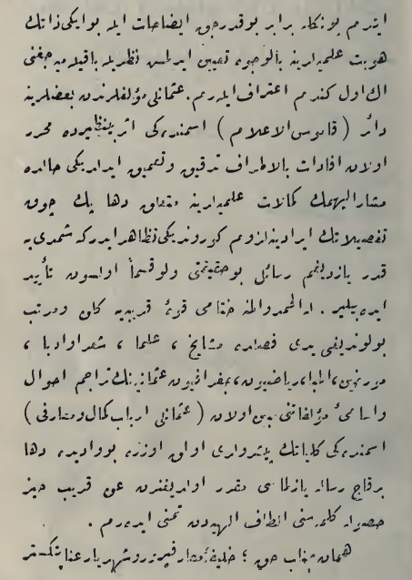

etdim. Bununla beraber bu kadarcık iza‘at ile bu iki zatın hüviyet-i ‘ilmiyelerine bil-vücuh ta‘yin edilmiş nazarıyla bakılmayacağını en evvel kendim i‘tiraf eylerim. ‘Osmanlı müelliflerinden ba‘zılarına dair (Kamus’ul-i‘lam) ismindeki eser bi-nazirde muharrir olan ifadat bila-taraf tedkik ve ta‘mik irad iki halde müşar-u ileyhimin kemalat-ı ‘ilmiyelerine müte‘allik daha pek çok tafsilatın iradına lüzum göründüğü tezahür ider ki şimdiye kadar yazdığım resa’il bu hakikati velev kısmen olsun te’yir edebilir. Leh’ul-hamdu va’l-minehu hatemi kuvve-i karbiyeye kân ve müretteb bulunduğu yeri fasılda meşayih, ‘ulema, şe‘r-i iradiye, müverrihin, etıbbâ, riyaziyun, coğrafiyyûn-ı ‘osmaniyenin teracim-i ahval ve esamiye-i mü’ellifatını [silik] olan (‘Osmanlı Erbab-ı Kemal ve Müşarifi) ismindeki külliyatın pişrevleri olmak üzere bu ve ileride daha birkaç risale yazılması mukadder olduğundan ‘an karib hayyiz-i husûle gelmesini eltaf-ı ilahiyeden temenni ederim.
Heman Cenab-ı Hak halife-i musarefeddir ve şehriyar-ı ‘inayet Karin

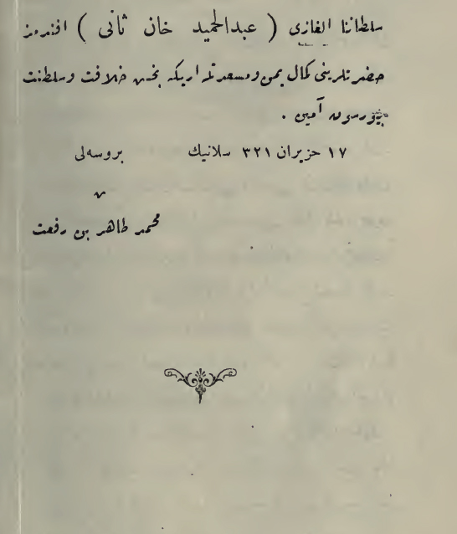
Sultan-ı el-gazi (‘Abdulhamid han-ı sani) efendimiz hazretlerini kemalimin ve sa‘adetle erike bahş-ı hilafet ve saltanat buyursun amin.
17 Hâżirân 321 Selanik Bursalı
Mehmed Tahir Bin Rıf‘at
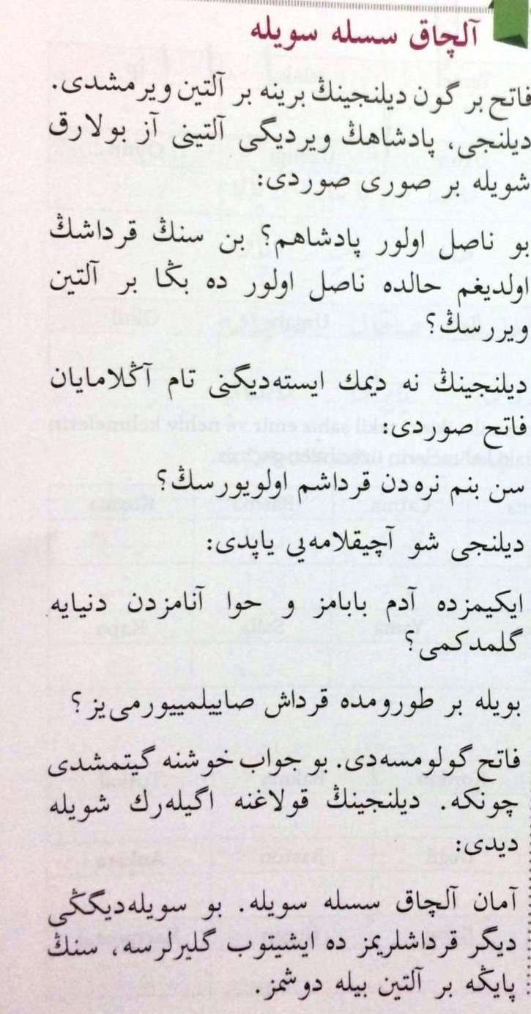

ALÇAK SESLE SÖYLE
Fatih bir gün dilencinin birine bir altın vermişti. Dilenci, Padişahın verdiği altını az bularak şöyle bir soru sordu:
—Bu nasıl olur Padişahım? Ben senin kardeşin olduğum halde nasıl olur da bana bir altın verirsin?
Dilencinin ne demek istediğini tam anlamayan Fatih sordu:
—Sen benim nereden kardeşim oluyorsun?
Dilenci şu açıklamayı yaptı:
—İkimizde de Âdem babamız ve Havva anamızdan dünyaya gelmedik mi?
Böyle bir durumda kardeş sayılmıyor muyuz?
Fatih gülümsedi. Bu cevap hoşuna gitmişti çünkü. Dilencinin kulağına eğilerek şöyle dedi:
—Aman alçak sesle söyle. Bu söylediğini diğer kardeşlerimiz de işitip gelirlerse, senin payına bir altın bile düşmez.

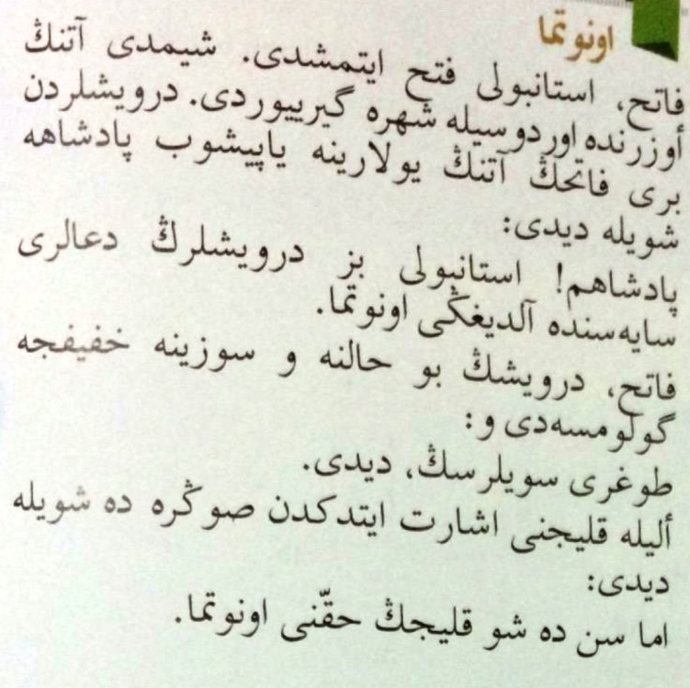

UNUTMA
Kılıcın Hakkını Unutma
Fatih, İstanbul'u fethetmişti. Şimdi atının üzerinde ordusuyla şehre giriyordu.
Dervişlerden biri Fatih'in atının yularına yapışıp Padişaha şöyle dedi:
"Padişahım! İstanbul'u biz dervişlerin duaları sayesinde aldığını unutma.
Fatih, dervişin bu haline ve sözüne hafifçe gülümsedi ve:
"Doğru söylersin" dedi. Eliyle kılıcını işaret ettikten sonra da şöyle dedi:
"Ama sen de şu kılıcın hakkını unutma.

Bazı Osmanlıca kelimelerin Türkçe anlamları:
آهستە Âheste: Yavaş, ağır.
آهو Âhû:Ceylan, güzel göz.
آلود Âlûd: karışmış, bulaşmış.
أدب آموز Edeb âmûz: Edep öğreten.
آن Ân: En kısa zaman.
آسيه Âsiyye: Üzüntülü kadın.
أعور Âver: Tek gözlü, bir gözü kör.
باده Bâde: Şarap, içki.
بانو Bânû: Kadın, hatun.
بيرقدار Bayrakdâr:Bayrak taşıyan asker, bir cematin başı.
بد دعا Bed-duâ(Beddua) : Kötü dua.
برباد Berbâd: Harap, virane, bozuk, perişan.
برجسته Berceste: Yerinde, sağlam.
برگزار Bergüzâr: Armağan, hediye.
دل بسته Dil beste: Gönül bağlanmış.
بتول Betül: Namuslu kadın.
بيهوده Beyhûde: Boş yere, faydasız.
بزم Bezm: Sohbet meclisi, yiyip içme, meclis.
بزمی عالم Bezmi âlem:Sohbet toplantısı.
خود بين Hud bin: Kendini beğenen.
جا Câ: Yer, mekan.
جاە Câh: İtibar, Makam.
جامه Câme: Bol elbise, çamaşır.
جفا Cefâ: Eziyet, zulüm.
جكر سوز Ciger sûz: Ciğer yakan, büyük acı.
جکر پارە Ciger pâre: Ciğer parçası, evlat.
سلیقە Selîka: Güzel söz söyleme ve yazma kabiliyeti.
سرگزشت Sergüzeşt: Macera, baştan geçenler.
چشم Çeşm: Göz.
چشمی کریان Çeşmi giryân: Ağlayan göz.
دلبر Dilber: Güzel, gönül alan.
ديوانه Divâne: Deli.
أبرو Ebrû: Kaş.
أفسون Efsûn: Sihir, büyü.
فرزند Ferzend: Çocuk, oğul.
دارالفنون Darül Fünûn: Üniversite.
مهتاب Mehtâb: Ay ışığı.
سراب Serâb: Çölde sıcak ve ışığın etkisiyle su görünen buğu, sis.
مه پیکر Meh peyker: Ay yüzlü, nurlu.
گوش Gûş: Kulak.
گلشن Gülşen: Gül bahçesi.
خواجه Hoca: Öğretmen, efendi.
خار Hâr: Diken.
خزان Hazân: Sonbahar, güz.
خور Hor: kıymetsiz, değersiz.
خور Hor: yiyen, yiyici.
نادیدە Nâdide: Az görülen, görülmemiş, çok değerli.
رنجيده Rencîde: İncinmiş, kırılmış.
صدر اعظم Sadrazam: Başbakan.
گزشتە Güzeşte: Geçen, geçmiş
ارجوزه Ercûze: Kaside.
Bazı Osmanlıca kelimelerin günümüzdeki Türkçe'yle yazılışı:
اياق ayak
آصقى askı
طاش taş
صوك son
بيك bin
يكى yeni
ايل el
کیجە gece
بر bir
سس ses
ددە dede
دکیز, دكز deniz
کنیش geniş
كونش güneş
بيچاق bıçak
كوكللو gönüllü
اولدى oldu
كوردى gördü
اننەلک annelik
باشلامق başlamak
اوكا ona
صوكره sonra
أمت ümmet
قيرمق kırmak
يرده yerde
جنتده cennette
چوچوغی çocuğu
کرك gerek
قارانلق karanlık
كيتمك gitmek
وار var
دويغو duygu
اول öl, ol
اوچ üç, uç
قيش kış
أو ev
آو av
اوك ön
طات tat
كلك gelin
سوكى sevgi
سانجاق sancak
اوجاق ocak
كبی gibi
آرقاداش arkadaş
يارين yarın
ديوار duvar
اسكي eski
ببك bebek
صوچ suç

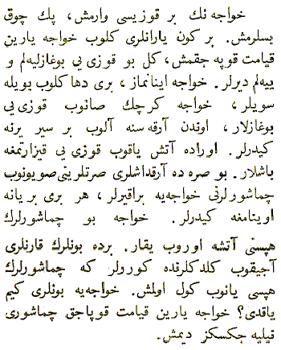

Hocanın bir kuzusu varmış,pek çok beslemiş,Bir gün yaranları gelip hocaya yarin kıyamet kopacakmış,gel bu kuzuyu boğazlıyalım ve yiyelim derler,hoca inanmaz.Biri daha gelip böyle söyler.
Hoca gerçek sanıp kuzuyu boğazlar. Etinden arkasına alıp,bir seyr yerine giderler.Orada ateş yakıp kuzuyu kızartmaya başlar. Bu sırada arkadaşları sırtlarını soyunup çamaşırlarını hocaya bırakırlar. Her biri bir yana oynamaya giderler. Hoca bu çamaşırların hepsini ateşe vurup yakar
bir de bunların karınları acıkıp geldiklerin de görürler ki çamaşırların hepsi yanıp kül olmuş hocaya:
Bunları kim yaktı hoca:
Yarın kıyamet kopacak çamaşırları neyleyeceksiniz
demiş...

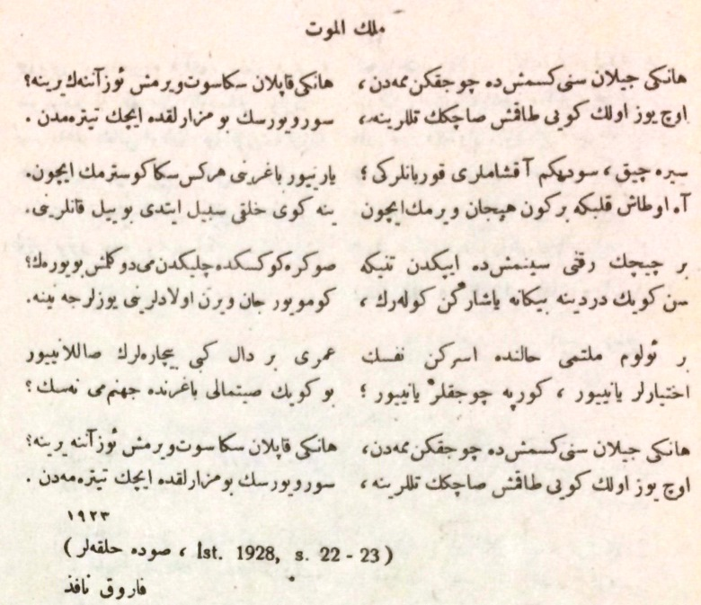

Hangi ceylan seni kesmiş de çocukken memeden,
Hangi kaplan sana süt vermiş öz annen yerine?
Üç yüz evlik köyü takmış saçının tellerine,
Sürüyorsun bu mezarlıkta için titremeden.
Seyre çık,sevdiğim,akşamları kurbanlarını;
Yarıyor kalbini herkes sana göstermek için.
Ah,o taş kalbine bir gün heyecan vermek için
Yedi köy halkı sebil etti bu yıl kanlarını.

Bir çiçek rikkati sinmiş de ipekten tenine,
Sonra göğsünde çelikten mi dövülmüş bu yürek?
Sen köyün derdine bigane yaşarken,gülerek,
Gömüyor can veren evladını yüzlerce nine.
Bir ölüm meltemi halinde eserken nefesin,
Ömrü bir dal gibi aşıklarının,sallanıyor;
İhtiyarlar yanıyor,körpe çocuklar yanıyor;
Sen köyün sıtmalı bağrında cehennem mi,nesin?

Hangi ceylan seni kesmiş de çocukken memeden,
Hangi kaplan sana süt vermiş öz annen yerine?
Üç yüz evlik köyü takmış saçının tellerine,
Sürüyorsun bu mezarlıkta için titremeden.
Faruk Nafiz Çamlıbel
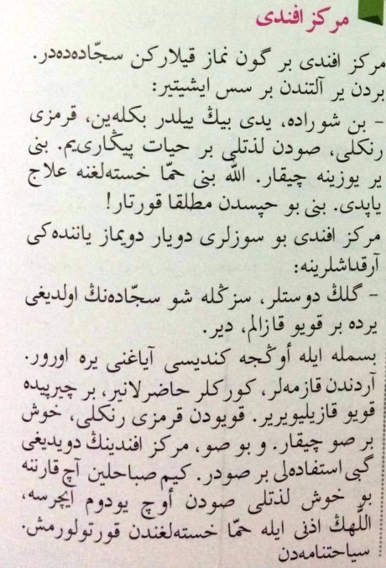

MERKEZ EFENDİ
Merkez Efendi bir gün namaz kılarken seccadededir. Birden yer altından bir ses işitir:
-Ben şurada, yedi bin yıldır bekleyen, kırmızı renkli, sudan lezzetli bir hayat pınarıyım. Beni yeryüzüne çıkar. Allah beni humma hastalığına ilaç yaptı. Beni bu hapisten mutlaka kurtar!
Merkez Efendi bu sözleri duyar duymaz yanındaki arkadaşlarına:
-Gelin dostlar, sizinle şu seccadenin olduğu yerde bir kuyu kazalım, der.
Besmele ile önce kendisi ayağını yere vurur. Ardından kazmalar, kürekler hazırlanır, bir çırpıda kuyu kazılıverir. Kuyudan kırmızı renkli, hoş bir su çıkar. Ve bu su, Merkez Efendinin duyduğu gibi istifadeli bir sudur. Kim sabahleyin aç karnıma bu hoş lezzetli sudan üç yudum içerse, Allah’ın izni ile humma hastalığından kurtulurmuş.
Seyahatname’den

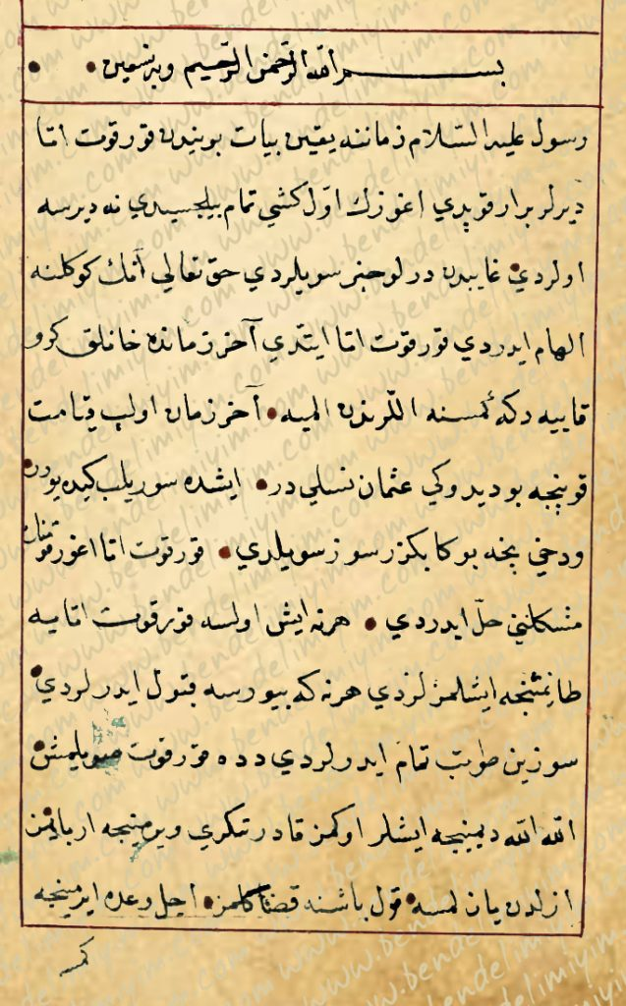
Resul Aleyhisselam zamanına yakın Bayat boyundan Korkut Ata derler bir er ortaya çıktı. Oğuzun o kişi tam bilicisi idi. Ne derse olurdu. Gaipten türlü haber söylerdi. Hak Teala onun gönlüne ilham ederdi. Korkut Ata söyledi: Ahir zamanda hanlık tekrar Kayıya geçecek. Kimse ellerinden almayacak, ahir zaman olup kıyamet kopuncaya kadar. Bu dediği Osman neslidir, işte sürüp gidiyor ve daha nice buna benzer söz söyledi. Korkut Ata Oğuz kavminin müşkülünü hallederdi. Her ne iş olsa Korkut Ata’ya danışmayınca yapmazlardı. Her ne ki buyursa kabul ederlerdi. Sözünü tutup tamam ederlerdi.
Dede Korkut söylemiş: Allah Allah demeyince işler düzelmez, kadir Tanrı vermeyince er zenginleşmez. Ezelden yazılmasa kul başına kaza gelmez, ecel vakti ermeyince kimse

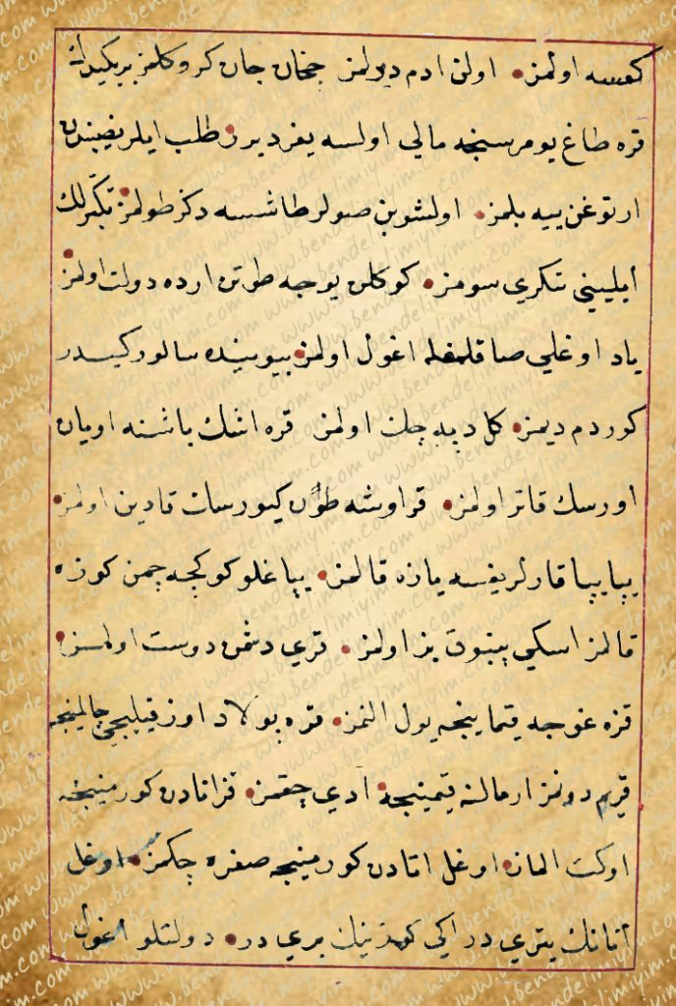
Kimse ölmez. Ölen adam dirilmez, çıkan can geri gelmez. Bir yiğidin kara dağ yumrusunca malı olsa yığar, toplar, talep eyler, nasibinden fazlasını yiyemez. Gürüldeyip sular taşsa deniz dolmaz. Kibirlilik eyleyeni Tanrı sevmez, gönlünü yüce tutan erde devlet olmaz. El oğlunu beslemekle oğul olmaz, büyüyünce bırakır gider, gördüm demez. Kül tepecik olmaz, güveyi oğul olmaz. Kara eşek başına gem vursan katır olmaz, hizmetçiye elbise giydirsen hanım olmaz. Lapa lapa karlar yağsa yaza kalmaz, yapağılı yeşil çimen güze kalmaz. Eski pamuk bez olmaz, eski düşman dost olmaz. Kara koç ata kıymayınca yol alınmaz, kara çelik Öz kılıcı çalmayınca hasım dönmez, er malına kıymayınca adı çıkmaz. Kız anadan görmeyince öğüt almaz, oğul babadan görmeyince sofra çekmez. Oğul babanın yerine yetişenidir, iki gözünün biridir. Devletli oğul

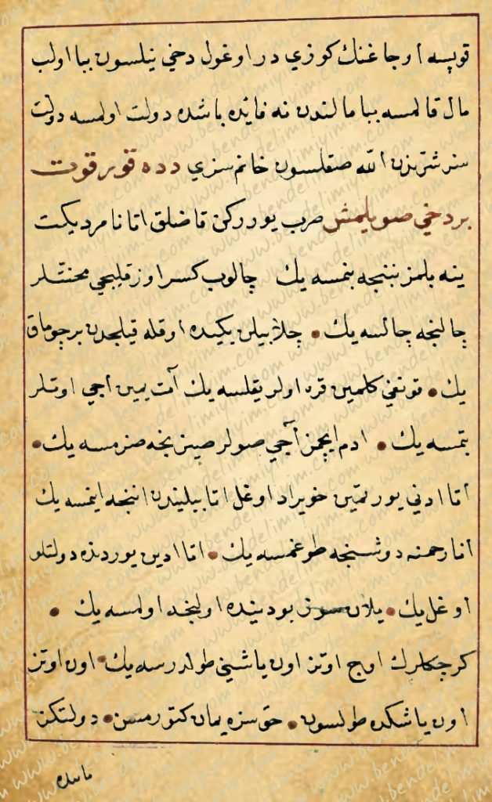
olsa ocağının korudur. Oğul da neylesin baba ölüp mal kalmasa. Baba malından ne fayda başta devlet olmasa. Devletsiz şerrinden Allah saklasın hanım sizi!
Dede Korkut bir daha söylemiş: Sert yürürken cins bir ata namert yiğit binemez, binince binmese daha iyi. Çalıp keser öz kılcı namertler çalınca çalmasa daha iyi. Çala bilen yiğide ok ile kılıçtan bir çomak daha iyi. Misafiri gelmeyen kara evler yıkılsa daha iyi. Atın yemediği acı otlar bitince bitmese daha iyi. İnsanın içmediği acı sular sızınca sızmasa daha iyi. Baba adını yürütmeyen hoyrat oğul baba belinden inince inmese daha iyi, ana rahmine düşünce doğmasa daha iyi. Baba adını yürütünce devletli oğul daha iyi. Yalan söz bu dünyada olunca olmasa daha iyi. Gerçeklerin üç otuz on yaşını doldursa daha iyi. Üç otuz on yaşınız dolsun, Hak size yaman getirmesin, devletiniz

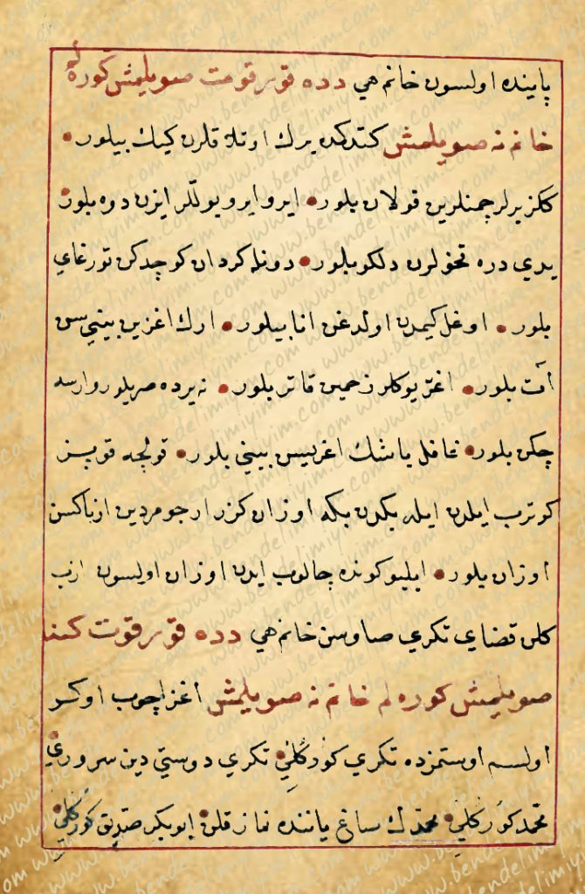
devamlı olsun hanım hey! Dede Korkut bir daha söylemiş, görelim hanım ne söylemiş: Gittikte yerin otlaklarım geyik bilir. Yeşermiş yerlerin çimenlerin! yaban eşeği bilir. Ayrı ayrı yolların izini deve bilir. Yedi dere kokularını tilki bilir. Geceleyin kervan göçtüğünü ana bilir. Erin ağırını hafifini at bilir. Ağır yüklerin zahmetini katır bilir. Nerede sızılar var ise çeken bilir. Gafil başın ağrısını beyni bilir. Kolca kopuz yükseltip elden ele, beyden beye ozan gezer. Erin cömerdim, erin cimrisini ozan bilir. Karşınızda çalıp söyleyen ozan olsun. Azıp gelen kazayı Tanrı savsın hanım hey!

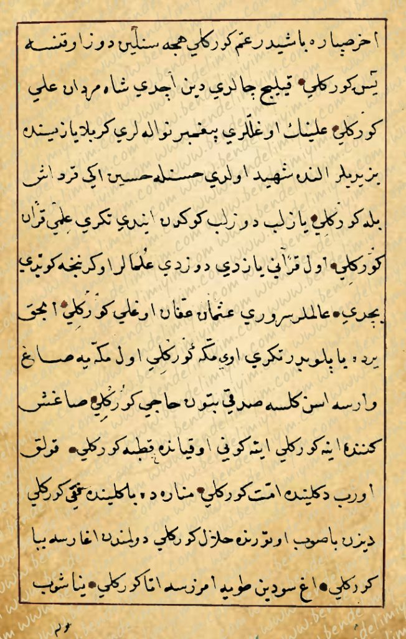
Dede Korkut gene söylemiş, görelim hanım ne söylemiş: Ağız açıp över olsam üstümüzde Tanrı güzel. Tanrı dostu din ulusu Muhammet güzel. Muhammed’in sağ yanında namaz kılan Ebubekir Sıddık güzel. Ahir, otuzuncu cüz başıdır amme güzel. Hecesince düz okunsa yasin güzel. Kılıç çaldı, din açtı erlerin şahı Ali güzel. Ali’nin oğulları, Peygamber torunları, Kerbela ovasında yezidîler elinde şehit oldu. Hasan ile Hüseyin iki kardeş beraber güzel. Yazılıp düzülüp gökten indi, Tanrı ilmi Kur’an güzel. O Kur’an’ı yazdı düzdü, ulemalar öğreninceye kadar bekledi biçti, alimler sultanı Osman Aftan oğlu güzel. Çukur yerde yapılmıştır Tanrı evi Mekke güzel. O Mekke’ye sağ varsa esen gelse imanı bütün hacı güzel. Hesap gününde cuma güzel. Cuma günü okuyunca hutbe güzel. Kulak verip dinleyince ümmet güzel. Minarede ezan okuyunca müezzin güzel. Dizini bastırıp oturunca helalli güzel. Şakağından ağarsa baba güzel. Yanaşıp yola.

Başarılar Dilerim

